Развитие мелкой моторики у дошкольников нетрадиционными приемами

Организуя работу с детьми по развитию мелкой моторики, я использую как уже известные приёмы, так и нетрадиционные, разработанные мною самостоятельно

Пальчиковая гимнастика
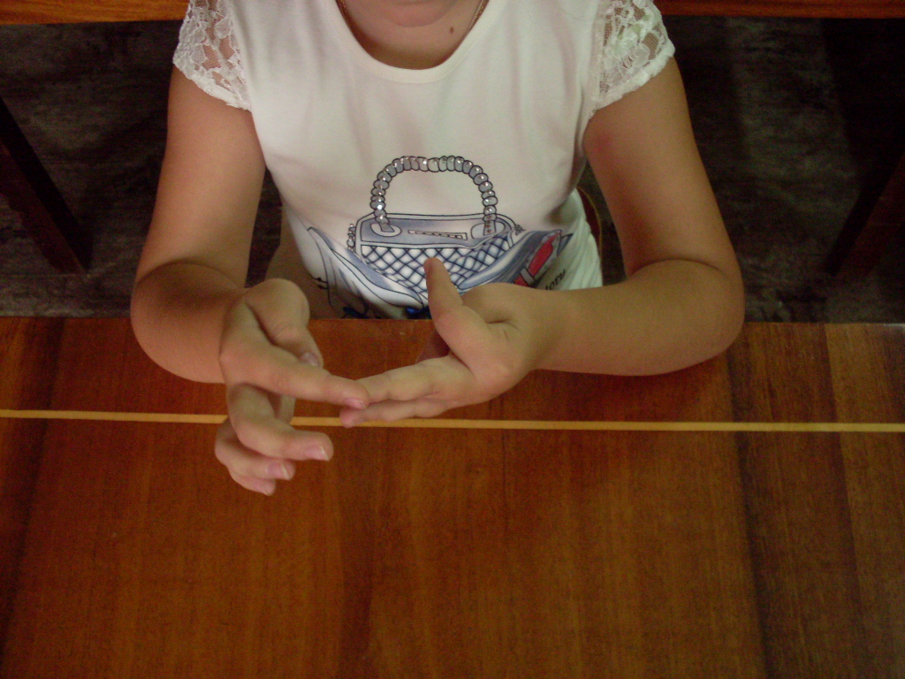

«Разрезные картинки»
Предложить ребенку собрать из частей целое.
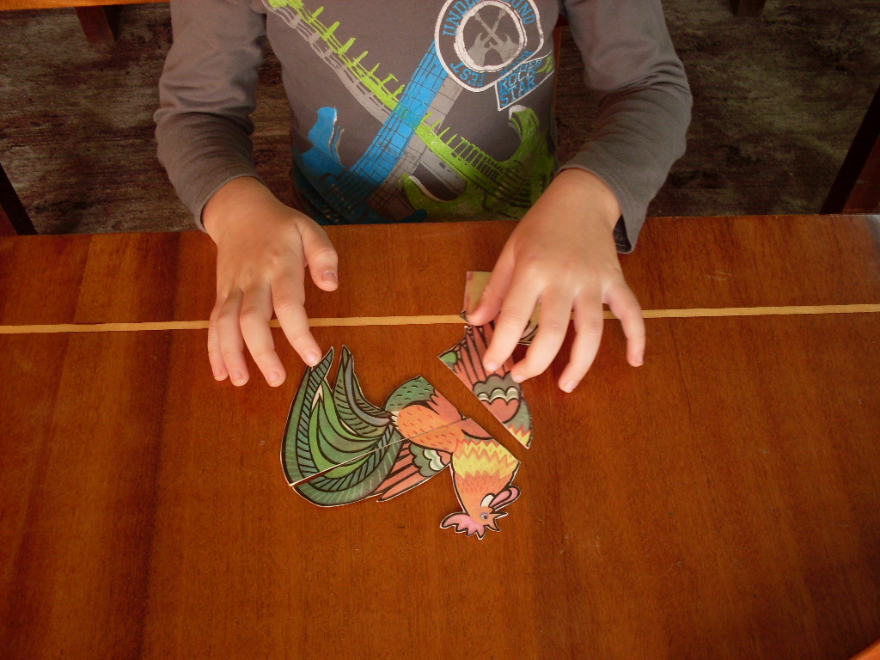

«Сухой бассейн»
Ребенок погружает руки как можно глубже, производя различные действия: «помешать» крупу, одновременно сжимая и разжимая пальцы рук, найти на дне «бассейна» спрятанные игрушки или предметы.
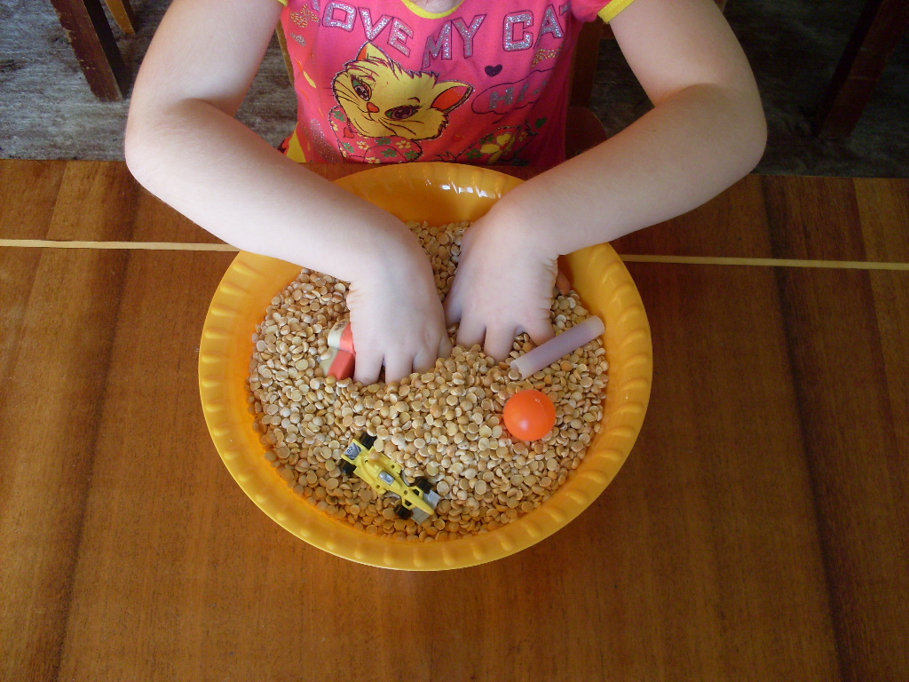
Игры с прищепками вполне могут занять почётное место на полке среди других игрушек. Они вызывают у детей большой интерес и способствуют обогащению их бытового и практического речевого опыта
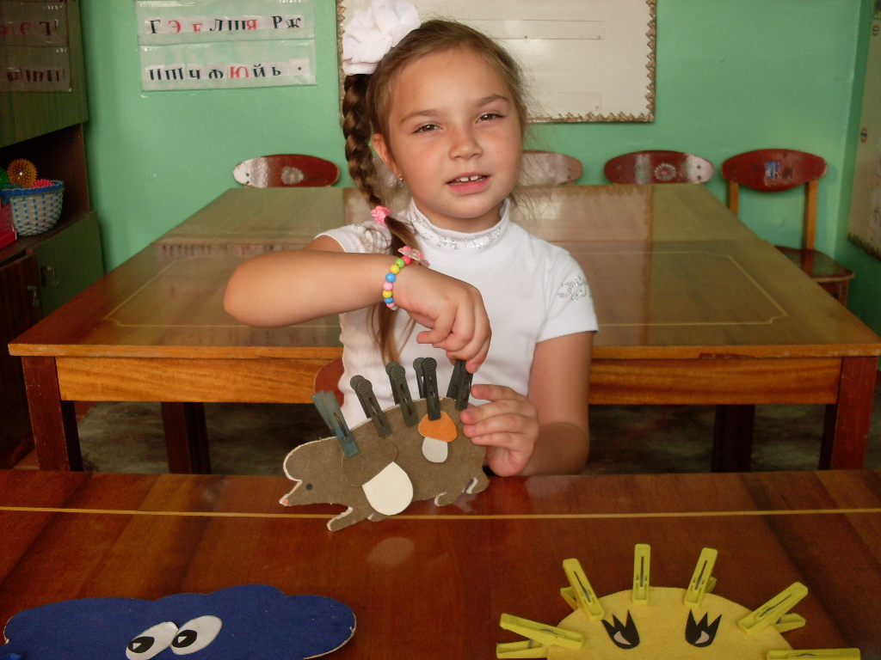

«Наполни банку крупой»
Картонная форма банки отделана пластилином. Ребенок пальчиком должен «наполнить банку крупой», беря её по одной штучке.
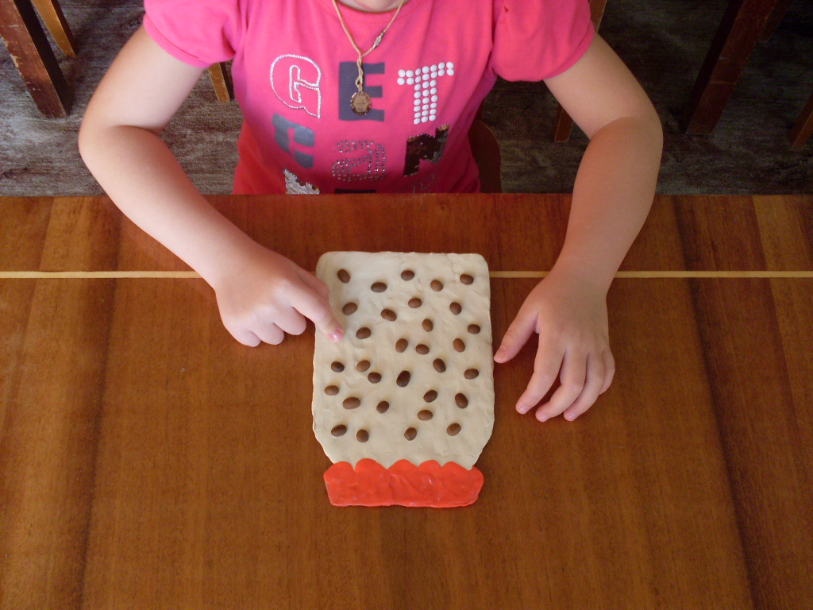

Массажный мяч – эффективное средство развития кистей рук ребенка, движений его пальцев, разработки мышц.
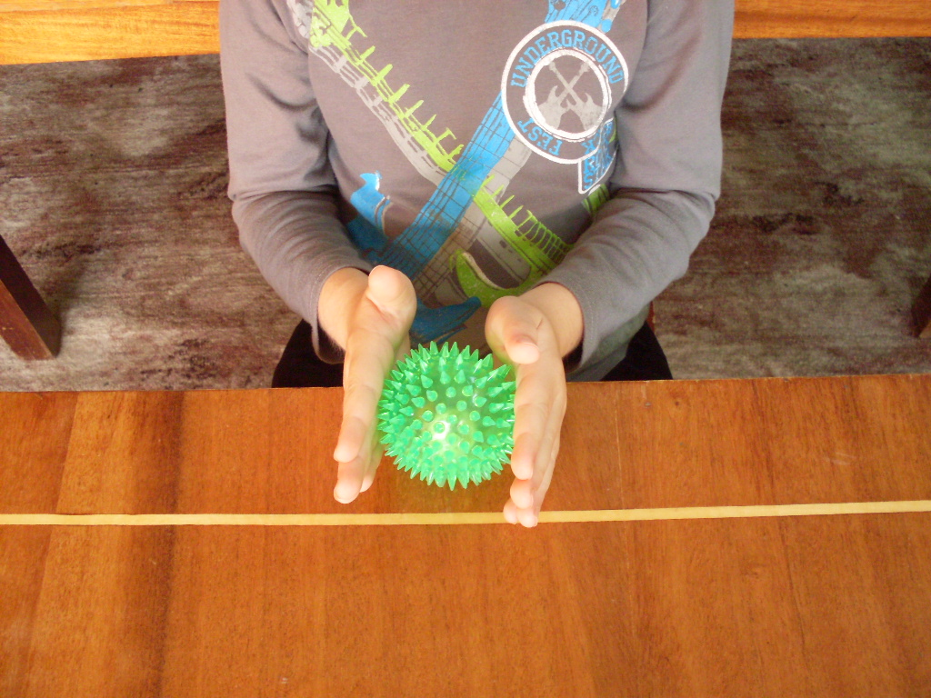

Также для развития моторики пальцев рук хорошо использовать различные шнуровки, застёжки, плетёнки, мозаику, счётные палочки, обводки, штриховки и многое другое.

